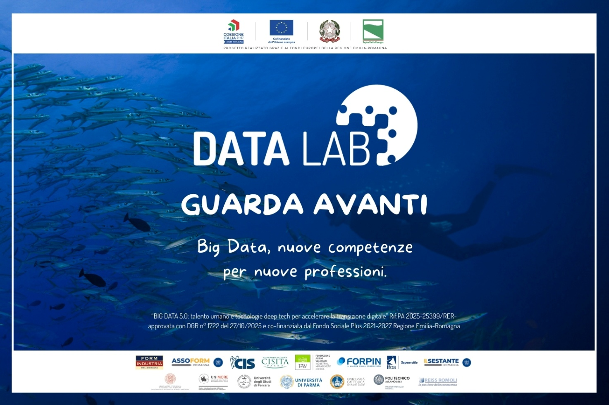

LOGHI FINANZIAMENTO:


DICITURA FINANZIAMENTO:
Operazione Rif. PA 2025-25399/RER “BIG DATA 5.0: talento umano e tecnologie deep tech per accelerare la transizione digitale”, approvata con DGR n° 1722 del 27/10/2025 e co-finanziata dal Fondo Sociale Plus 2021-2027 Regione Emilia-Romagna

TITOLO OPERAZIONE:
BIG DATA 5.0: talento umano e tecnologie deep tech per accelerare la transizione digitale

TITOLO PROGETTO:
STRUMENTI DI DATA ANALYSIS E VISUALIZATION

OBIETTIVI:
Il percorso formativo propone i concetti fondamentali della “data analysis” e mette a fuoco le caratteristiche
degli strumenti disponibili per elaborare e rappresentare graficamente i dati e poter agevolmente scegliere e contestualizzare il loro uso. Si presenteranno i principali strumenti presenti sul mercato e si approfondirà l’uso di un tool specifico con esempi applicativi e numerose esercitazioni in aula.

DESTINATARI:
- Studenti iscritti a percorsi di laurea triennale, magistrale, a ciclo unico e ai corsi di primo o secondo livello degli Istituti AFAM;
- Persone in possesso di laurea triennale o magistrale o laurea a ciclo unico, diploma accademico di primo livello o di secondo livello, conseguito da non più di 36 mesi dalla data di iscrizione all’operazione;
- Persone in possesso del diploma rilasciato da una Fondazione ITS Academy da non più di 36 mesi dalla data di iscrizione all’operazione;
- Persone iscritte ai percorsi di dottorato di ricerca e dottori di ricerca che abbiano conseguito il titolo da non più di 36 mesi dalla data di iscrizione all’operazione.
I partecipanti dovranno essere residenti o domiciliati in regione Emilia-Romagna in data antecedente l’iscrizione alle attività. Fanno eccezione gli iscritti agli atenei/istituti AFAM con sede in regione per i quali non rileva la residenza/domicilio.

POSTI DISPONIBILI:
16

DURATA:
60 ore

CALENDARIO:

21/04/2026 | 14.00 | 18.00
23/04/2026 | 14.00 | 18.00
30/04/2026 | 14.00 | 18.00
05/05/2026 | 14.00 | 18.00
07/05/2026 | 13.30 | 17.00
12/05/2026 | 14.00 | 18.00
14/05/2026 | 13.30 | 17.00
19/05/2026 | 13.30 | 17.00
21/05/2026 | 13.30 | 17.00
22/05/2026 | 9.00 | 13.00
28/05/2026 | 13.30 | 17.00
03/06/2026 | 14.00 | 18.00
04/06/2026 | 13.30 | 17.00
08/06/2026 | 9.00 | 13.00
11/06/2026 | 13.30 | 17.00
15/06/2026 | 13.30 | 17.00

PARTNERSHIP DI PROGETTO:


SEDE:
Videoconferenza in modalità sincrona

CONTENUTI:
Contenuti principali:
- Data Collection e Data Enrichment: raccolta e trattamento dati
- Data Wrangling: attività di organizzazione, pulizia e sistematizzazione dei dati
- Data Visualization: principali metodologie di rappresentazione dei dati
- Tool per la Data Visualization (Python)
- Librerie Python per la gestione e la visualizzazione dei dati
- Cenni di data privacy e cybersecurity

SCADENZA ISCRIZIONI: 09/04/2026

MODALITA’ DI ISCRIZIONE:
Per poterti iscrivere al corso devi prima essere registrato sul portale DataLab.
REGISTRATI A DATALAB
https://www.bigdata-lab.it/registrazione/

ISCRIVITI AL CORSO
https://bigdata-lab.it/edizioni/strumenti-di-data-analysis-e-visualization-cisita-parma-webinar/

ATTESTATO / QUALIFICA:
Certificazione digitale in forma di Open Badge

PER INFORMAZIONI:
Annalisa Roscelli
E-mail: roscelli@cisita.parma.it
Tel. 0521 226511 - www.cisita.parma.it
Sito del progetto Big Data: www.bigdata-lab.it

IL CORSO È GRATUITO

